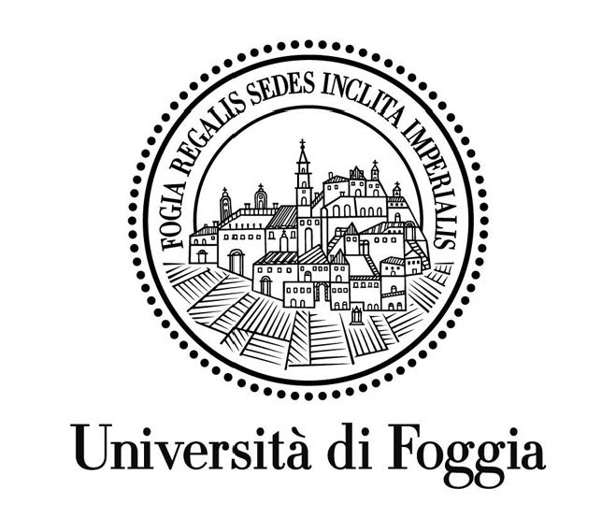

Dipartimento di Medicina Clinica e Sperimentale Corso di Laurea in Scienze Delle Attività Motorie e Sportive

Tesi di Laurea in Attività Motoria Preventiva e Compensativa/
T.T.D. dell'Attività Motoria per l'età adulta e anziana

I BENEFICI DELL'ATTIVITA 'FISICA NEGLI ADULTI E ANZIANI: LA PREVENZIONE E IL TRATTAMENTO DELL'OSTEOPOROSI

Relatrice: Prof.ssa Isabella Franco
Laureando: Paolo Rossi

Anno Accademico 2022/23

